„Wiosenny Ogród Nauk”
19 kwietnia br. w sali Kina „Sokół” odbyło się pierwsze podsumowanie ruchu konkursowo-olimpijskiego w ZSO w Krośnie. Miało uroczysty przebieg, dodatkowo połączone było z podpisaniem umowy o współpracy z Katolickim Uniwersytetem Lubelskim
w Lublinie.
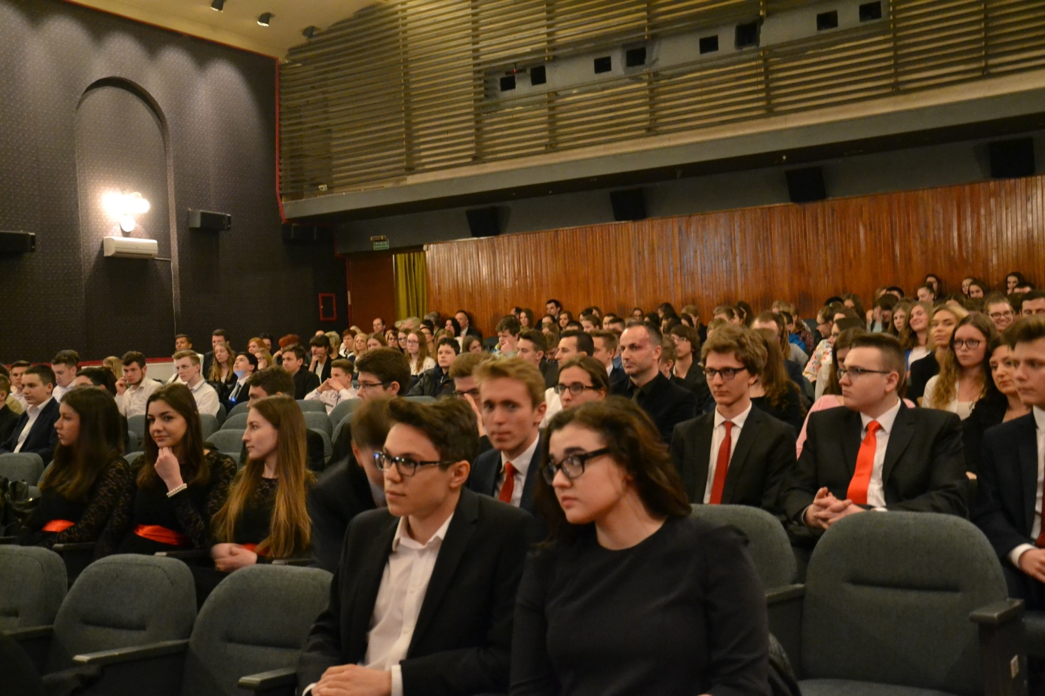
Pan Dyrektor Ryszard Józefczyk podsumował tegoroczną edycję konkursowo-olimpijską.
Po raz pierwszy przyznano nagrody – „Jaskółki” dla uczniów szczególnie twórczych, rozwiązujących problemy badawcze. Kapituła przyznała 10 nagród. Otrzymali je: Grzegorz Uriasz, Aleksandra Korzeń, Katarzyna Rogala, Wojciech Lipiński, Szymon Fugas, Kamil Gmiterek, Magdalena Słyś, Patryk Winiarski, Krzysztof Skomiał
i Weronika Smolińska. Uczniowie nagrodzeni „Jaskółkami’ wygłosili referaty na temat swoich badań.
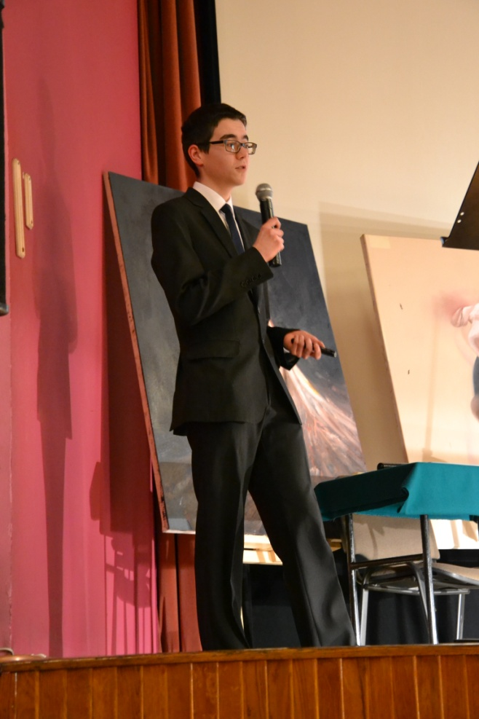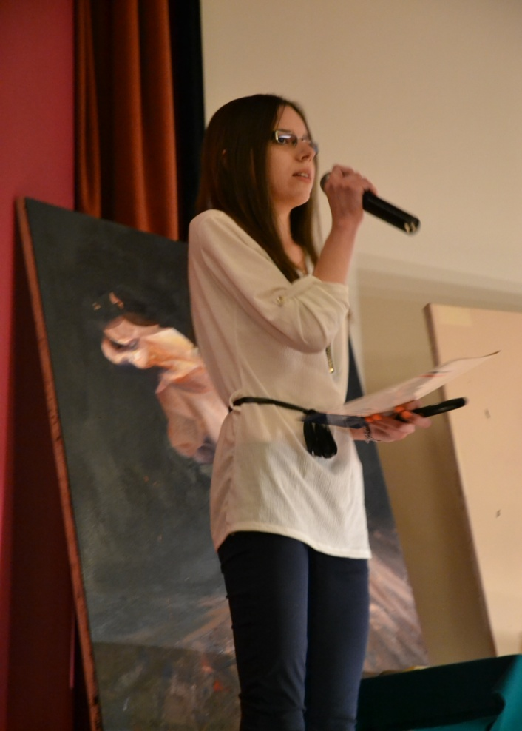
Rektor KUL Pani profesor dr hab. Urszula Paprocka-Piotrowska wręczyła listy gratulacyjne dla wszystkich uczestników konkursów kuratoryjnych i olimpiad - gimnazjalistów i licealistów zaproszonych na uroczystość. W sumie zostało uhonorowanych około dwustu uczniów ZSO . Pamiątkowe gratulacje i albumy o Lublinie otrzymali też opiekunowie dydaktyczni w liczbie 37 osób.
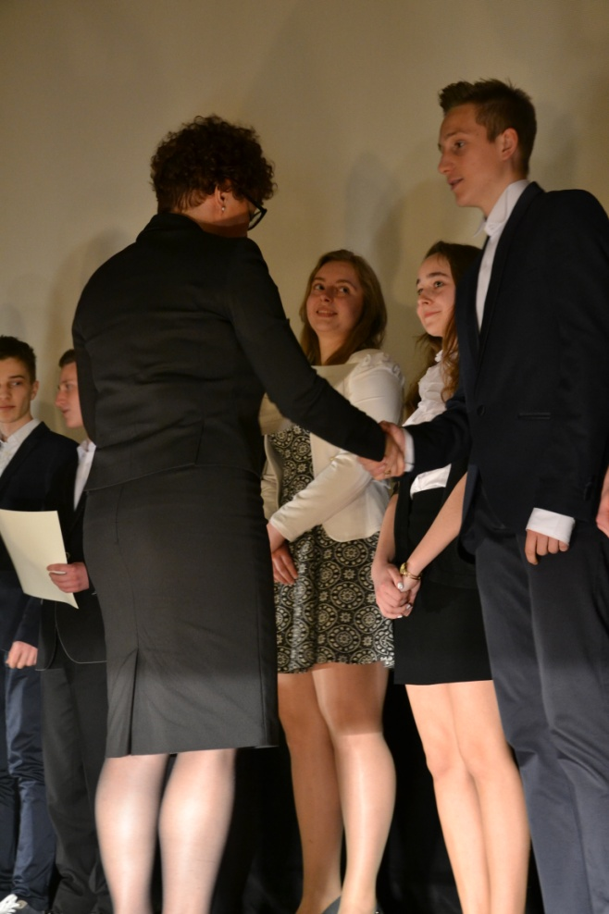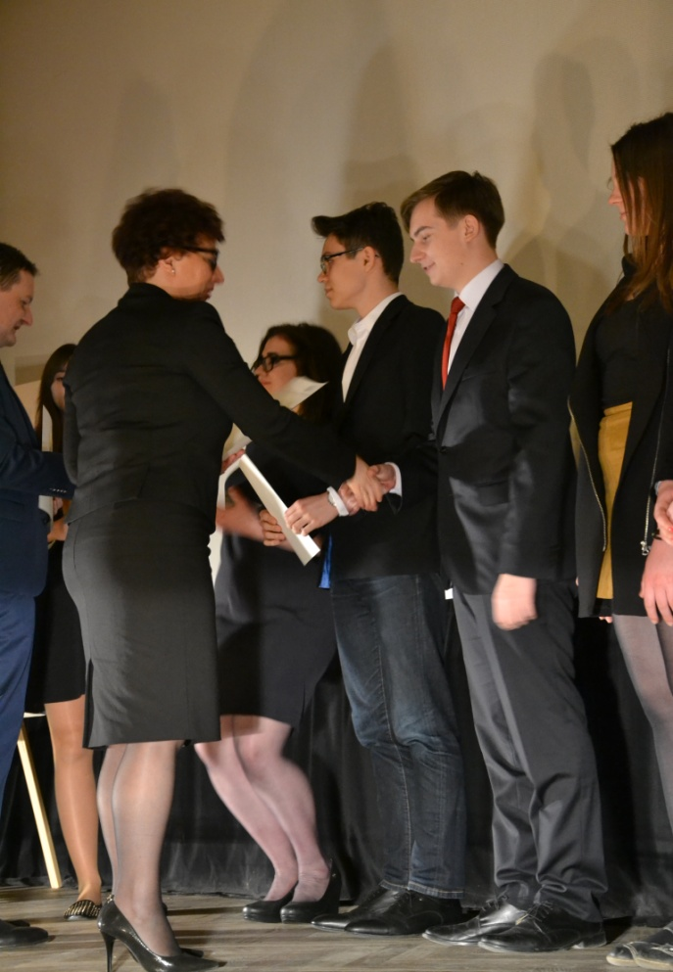
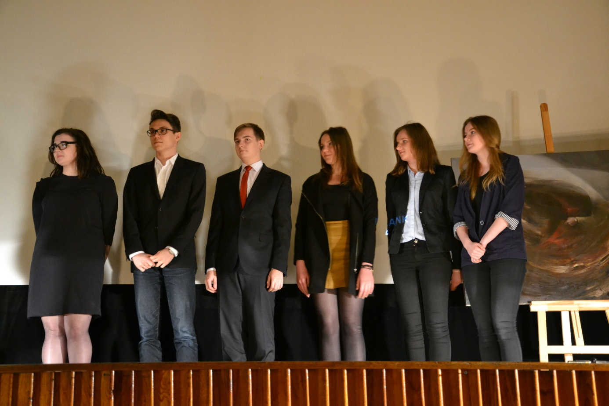
Nagrody przyznano także w kategorii „Uczeń z pasją”- wyróżniono Dominika Bysiewicza i Zofię Przyprawę z gimnazjum, licealistów w różnych dziedzinach – Pawła Wołczańskiego (malarstwo, gitara), Koło Robotyki – Bartosz Jaśko, Andrzej Józefczyk i Antoni Łętkowski, tancerzy – Tomasza Depczyńskiego, Annę Jurczak i Marcina Hawryluka (gimnazjum), chór szkolny, szkolny teatr „Marysia”, sportowców i ich sukcesy krajowe i międzynarodowe – Marcina Kuligę, Kamilę Zatorską, Agnieszkę Kaczmarską, Kaję Rysz, Kryspina Paradysza i Szymona Marosza.
Zwycięzców konkursów literackich i recytatorskich w osobach Katarzyny Jaklewicz, Justyny Wojcik i Kingi Byś
Bardzo ciekawe były pokazy układania Kostki Rubika w wykonaniu Dominika Bysiewicza czy robotów przygotowanych na zajęciach
z robotyki.
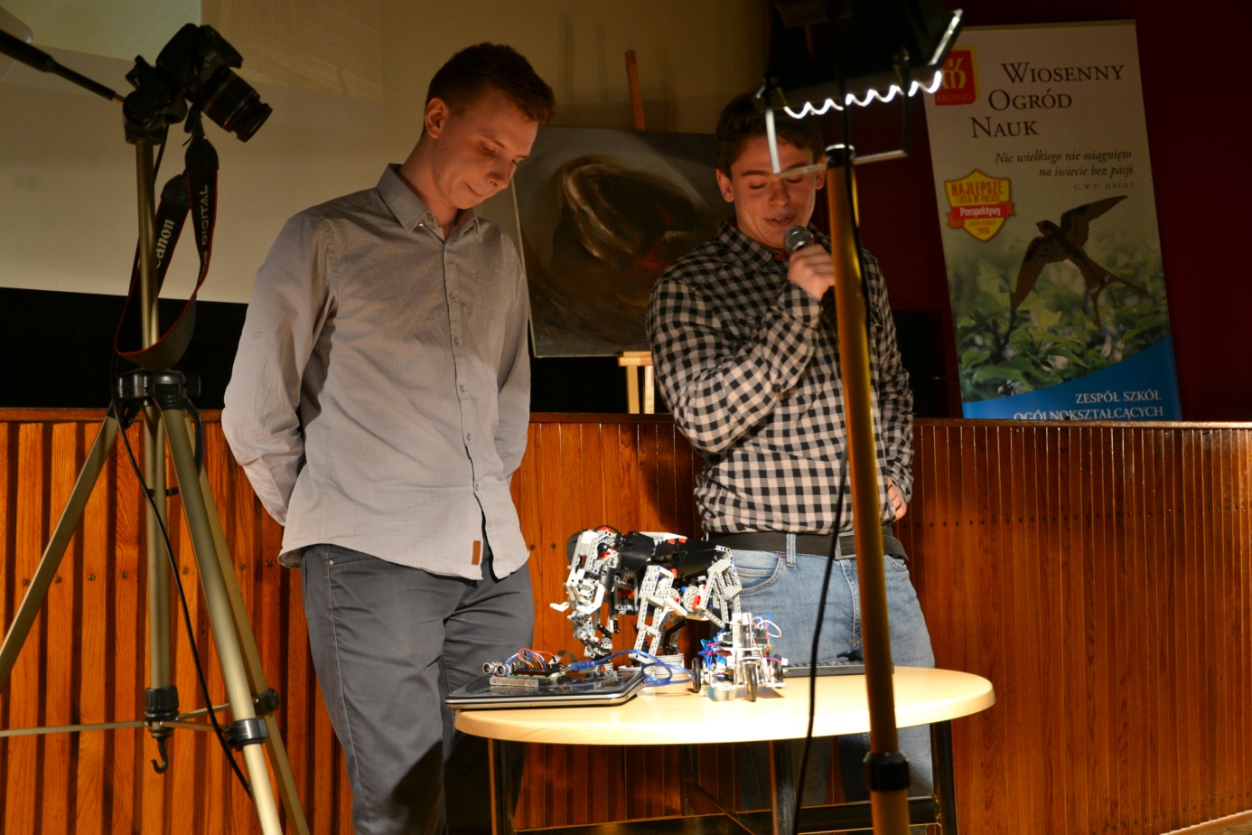
Żywe zainteresowanie wzbudził wykład Pani Rektor –„Każdy może zostać poliglotą”.
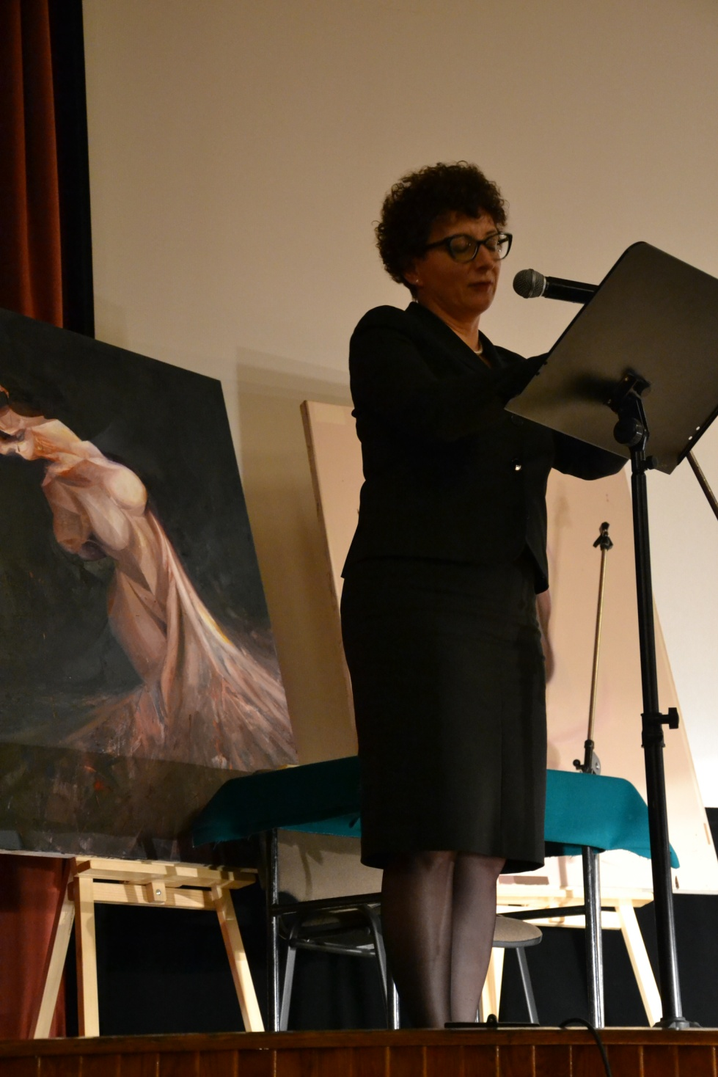
Maja Piskadło i Michał Stryczniewicz śpiewali dla zebranych piosenki, recytację wiersza w języku francuskim wygłosiła Jessika Bilska.
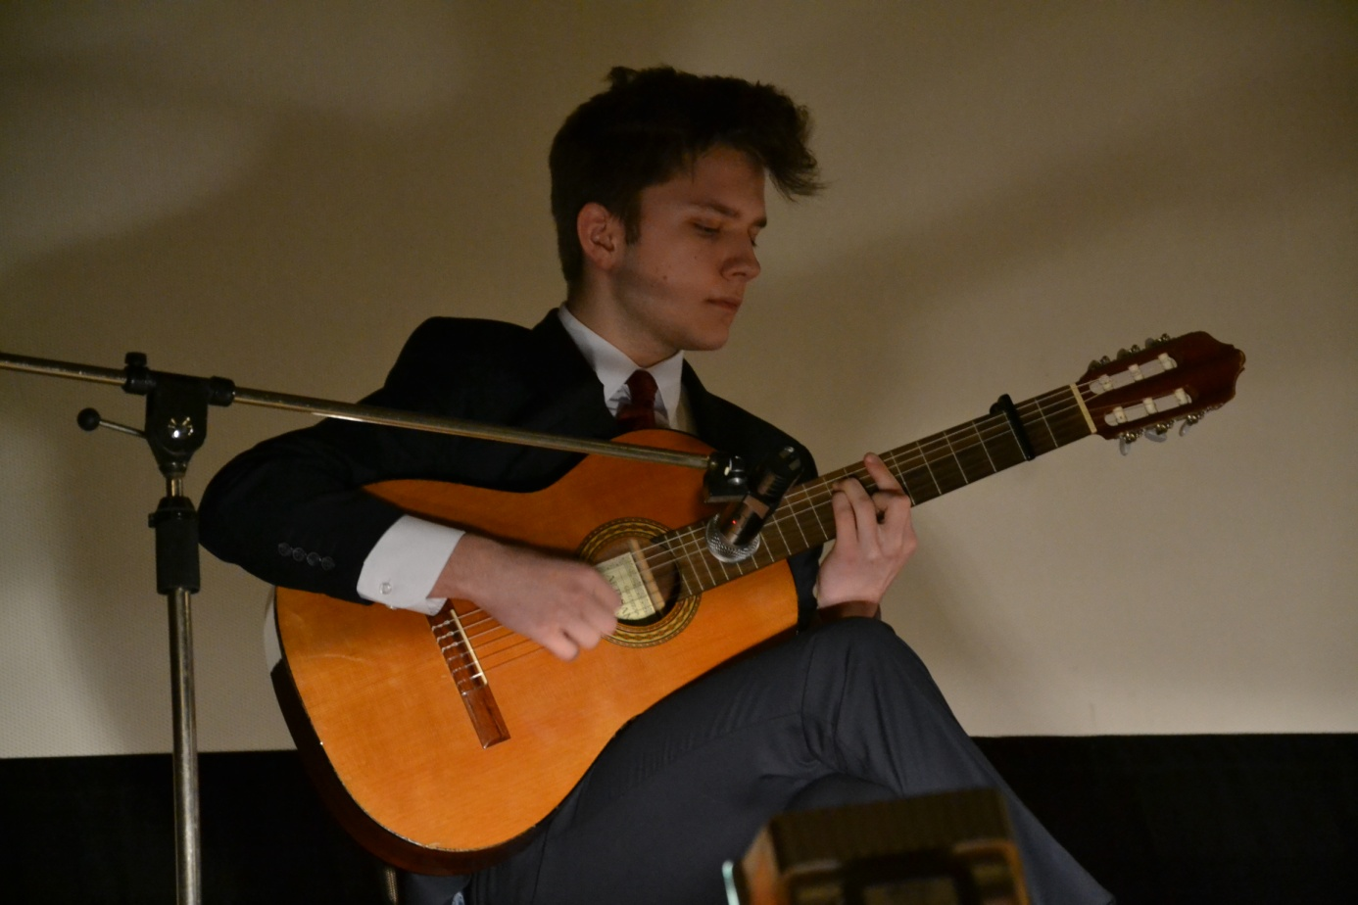
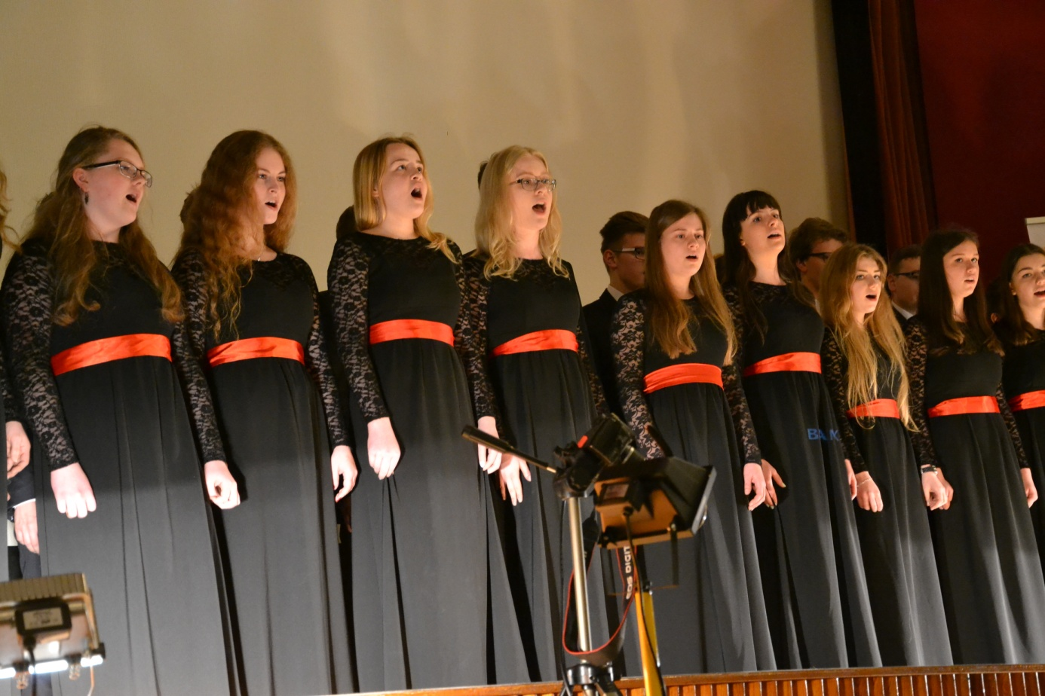
Więcej zdjęć z tej miłej imprezy zostało umieszczonych w galerii.

